Форма
 |  | 0804002
Покупатель, его почтовый индекс и адрес: |  | Код предприятия
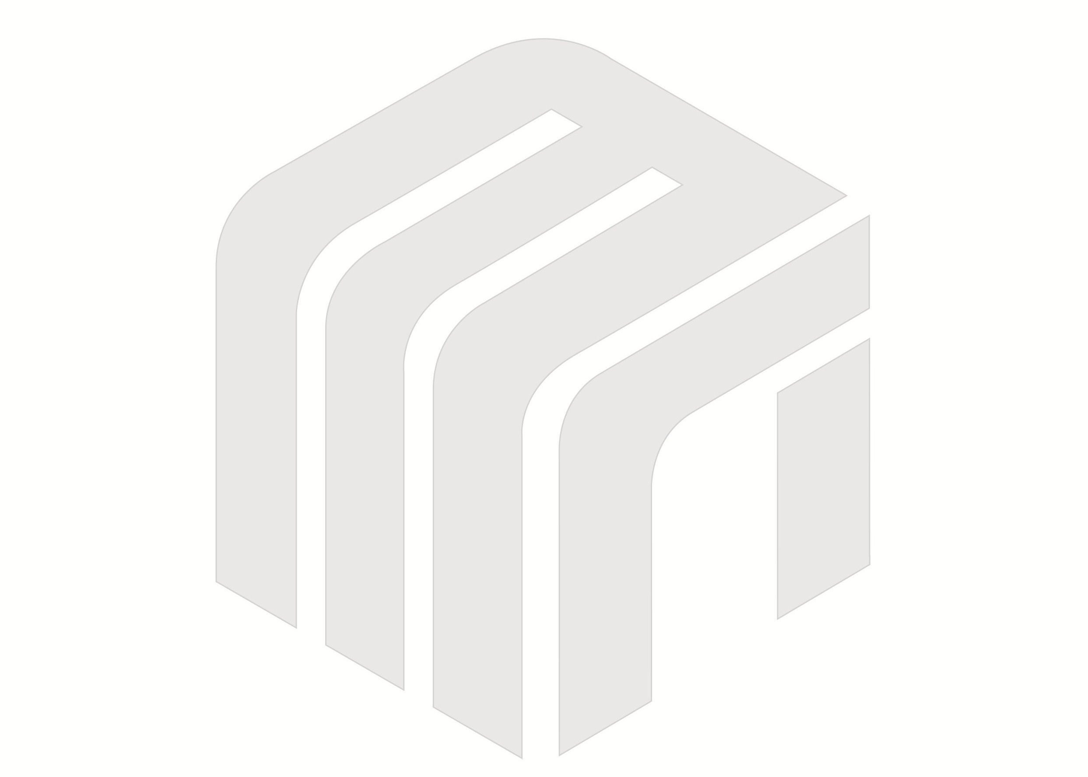
Основание: ЗАКАЗ от
На поставку продукции черной металлургии на_1__листах от |  | Договор №
Поставщик, его адрес:
ООО "ПМК", 198097, г. Санкт-Петербург, пр-т Стачек, д. 47, стр. 27
Получатель, его почтовый индекс и адрес, форма снабжения: |  | Код предприятия
Пункт выгрузки, адрес доставки груза: самовывоз |  | Код станции
Плательщик, его платежные реквизиты (р.с., банк, к.с., БИК, ИНН, ОКОНХ, ОКПО): | Код банка (БИК) | Код предприятия
Вид продукции, ед. изм.: сталь ….

Дополнительные условия: срочность, порядок расчета, способ доставки груза, дополнительные услуги, тел.исполнителя и др.:
Покупатель: Тел./факс /Эл. почта

Марка | Продукция  (ГОСТ, ТУ, профиль,  характеристика | № по-зи-ции | Размер, мм |  |  | Код |  |  |  | Цена за ед.изм. продукции, без НДС | Количество, тн |  |  |  |  | Сум-ма
 |  |  |  |  |  | Мар-ки | Про-филя | Усло-вия по-ставки | Техни-ческой харак-терис-тики | Цена за ед.изм. продукции, без НДС | Всего на 20__  год |  |  |  |  | Сум-ма
 |  |  |  |  |  |  |  |  |  |  |  | I | II | III | IV | Сум-ма
А | Б | В | Г | Д | Е | 1 | 2 | 3 | 4 | 5 | 6 | 7 | 8 | 9 | 10 | 11

М.П. Покупатель Поставщик

